學生管理系統操作說明
【前言】
 | 一般扶助學校 | 特定扶助學校
篩選測驗 | 單ㄧ學科成績後35%之學生  (學生名單+個案管理) | 全校所有學生  (學生名單+個案管理)
成長測驗 | 僅個案管理中之學生 | 僅個案管理中之學生
開班進行  補救教學 | 個案管理中  自動+手動之學生 | 學生名單+個案管理之學生

登入畫面，輸入您的帳號密碼（與填報系統相同）。
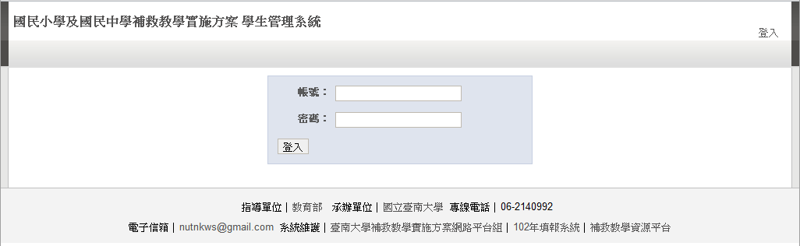

登入後之畫面，將顯示學生名單的部份。
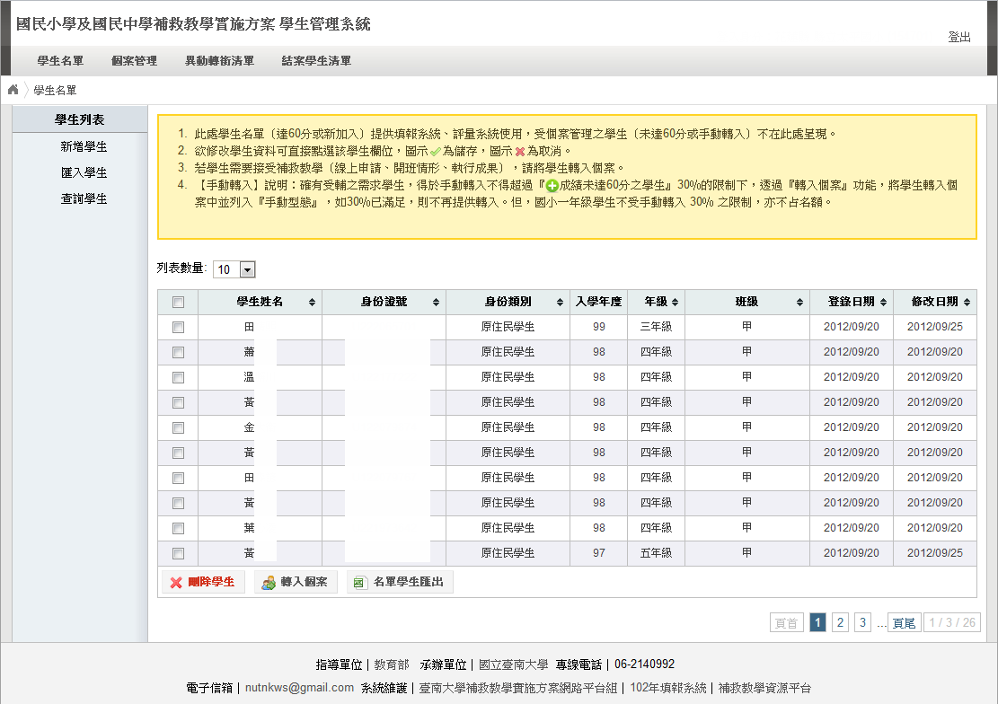

1.1 學生名單

1.1.1 新增學生－單一建立
點選新增學生後，可逐筆建立學生基本資料，輸入完畢後請直接點選新增。另外，身份證號的地方有下拉選單，可以選擇填入居留證或護照號碼。
- 注意：請注意學生的入學年度，是填寫學生進入學校的那一年度，轉入個案後不可更改，需聯絡管理員協助修改。
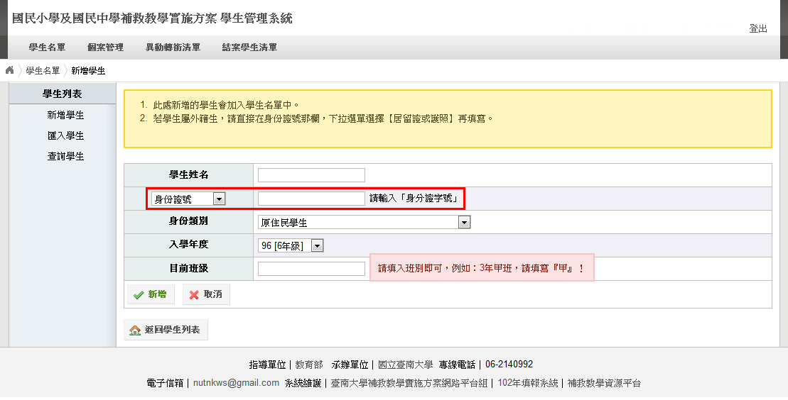

- 新增成功之畫面。
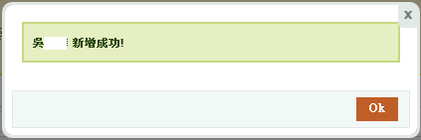

- 若點選新增後，出現以下畫面，則表示身分證字號已被建立過，若顯示為本校校名，請檢查學生名單、個案管理、異動轉銜清單或結案清單。
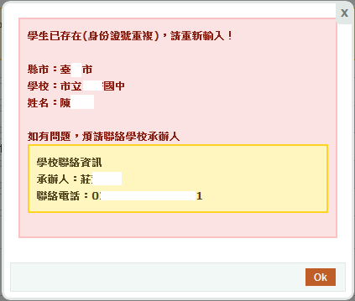
- 若點選新增後，出現以下畫面，則表示學生在原學校已結案或已異動轉銜則可直接利用新增學生的方式，將學生轉進自己的學校。
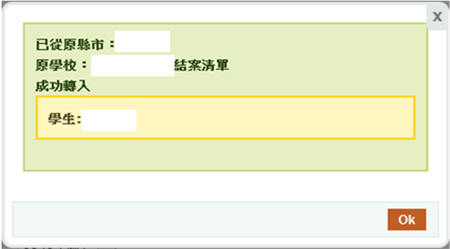

1.1.2 匯入學生－整批匯入
如需大筆建立學生資料，請點選「匯入學生」按鈕後，閱讀匯入說明，並下載儲存範例檔（CSV檔）。
- 注意：請勿刪除檔案內第一行標題，目前班級的欄位僅填入班別即可。
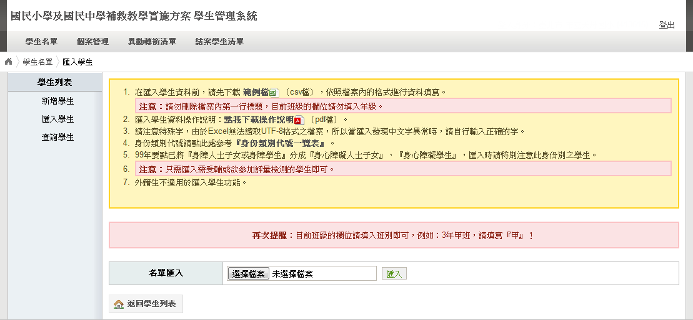

範例檔案內容如下：第一行標題請勿修改，身份代號請參考網頁『身分類別代碼一覽表』。
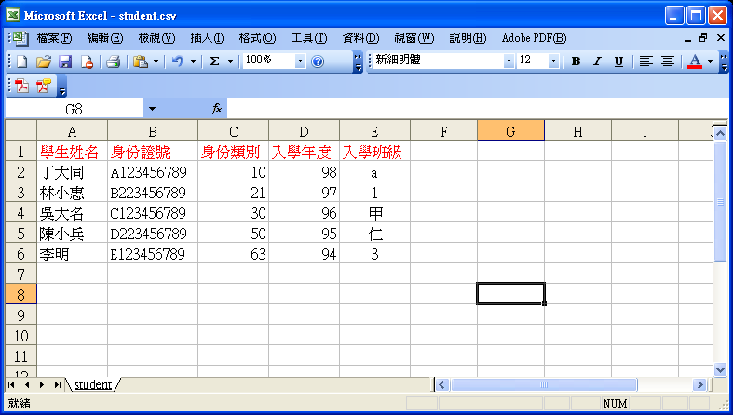
依據範例檔進行修改儲存，儲存時會跳出下圖視窗，請選擇「是」。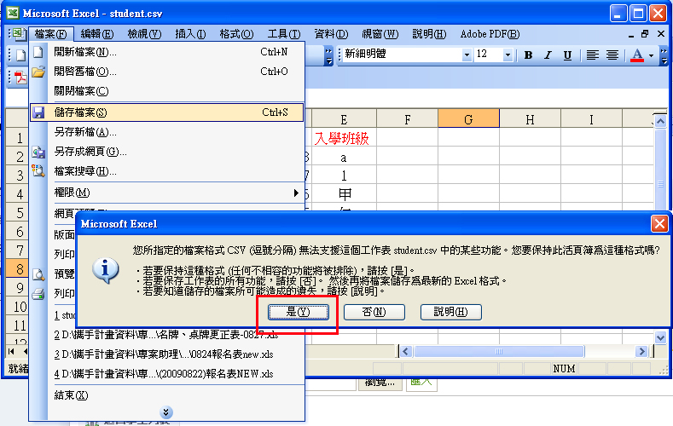

儲存完成後，回到匯入學生畫面，點選瀏覽並選擇您所儲存的檔案。
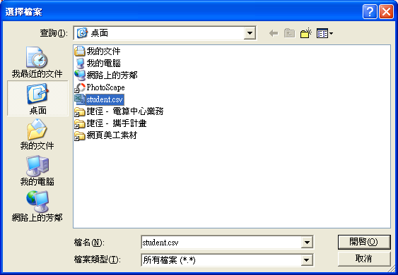

即可點選「匯入」。
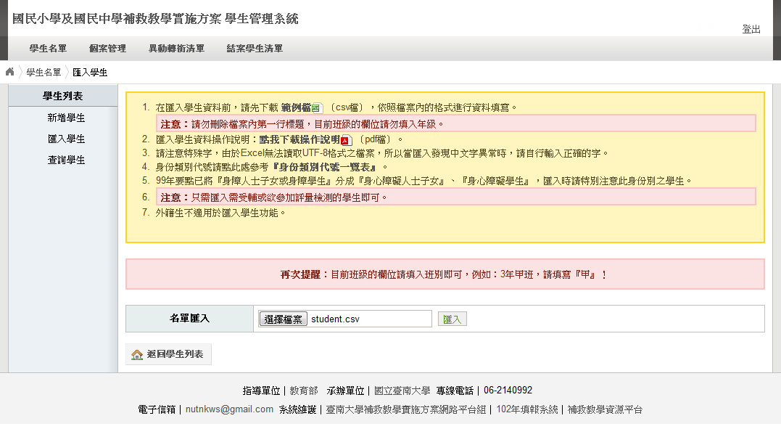

上傳成功後，可再次確認學生資料是否有誤，並直接於此修改，確認後請點選「確認匯入」，即可成功將學生名單匯入至學生名單中。
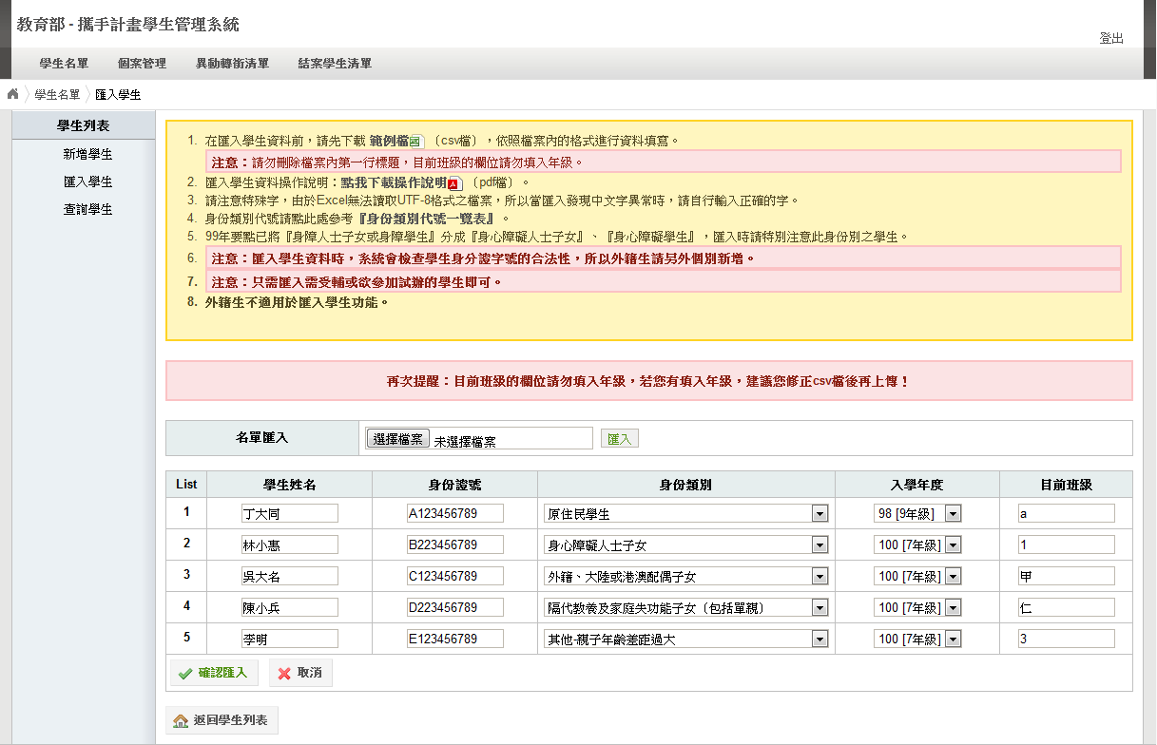

- 匯入出現錯誤情況，不予匯入
- 學生資料不完整：如班級未填寫、身分類別未填寫...。
- 身分類別非填入代號。
- 身分證格式錯誤：如多ㄧ個空白鍵、身分證號輸入錯誤…。
- 匯入的檔案中含外籍生資料。
- 匯入的檔案中出現兩筆以上相同身分證號。
- 匯入出現部分成功匯入，部分略過
- 存在本校的學生管理系統中。
- 存在於他校的學生管理系統中。
欲修改學生資料可直接以滑鼠點選該欄位，圖示為儲存，圖示為取消。
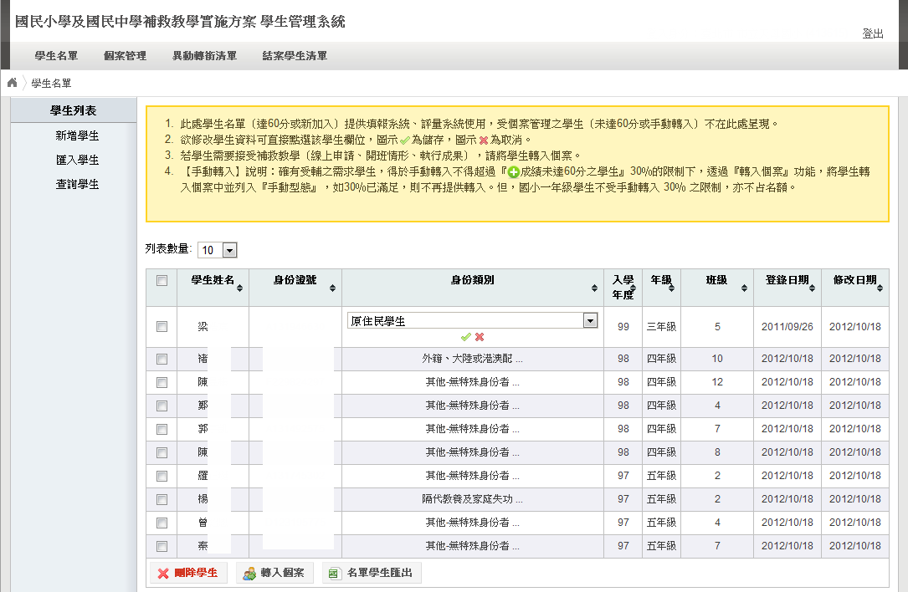

1.1.3 查詢學生
輸入學生的身份證號，即可查詢在哪個縣市的哪個學校，在該校的哪個位置。
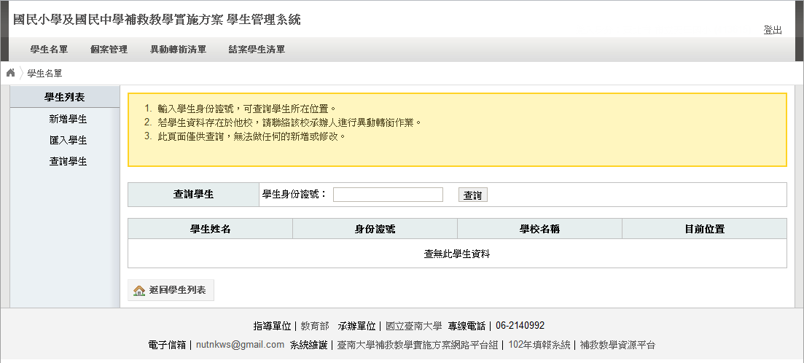

1.2 個案管理
測驗未通過或未參與測驗之學生，若有輔導需求（轉入個案之學生才能提供填報系統加入班級，特定扶助學校除外），請確認學生資料無誤後，再將學生轉入個案。
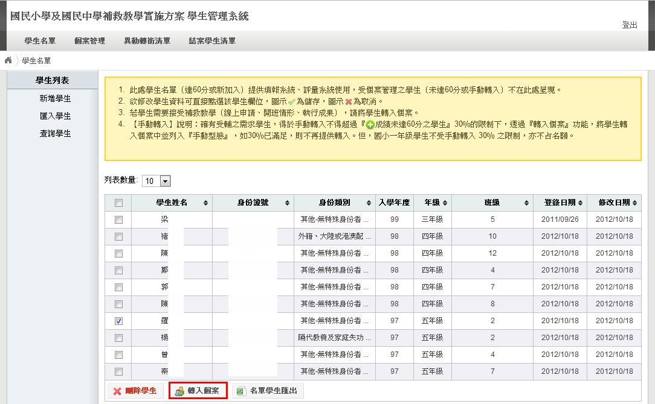

《請注意》轉入後，個資無法轉出或刪除。如經學習輔導小組會議決議，符合結案因素者，得予結案。
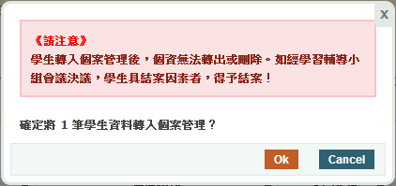

手動轉入個案限制：不得超過個案學生的30%。
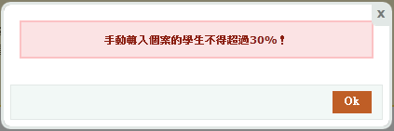
成功轉入後，個案管理中，對應篩選測驗結果，有三種符號顯示。
- 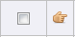 為手動轉入之學生。
※注意：手動轉入學生名額佔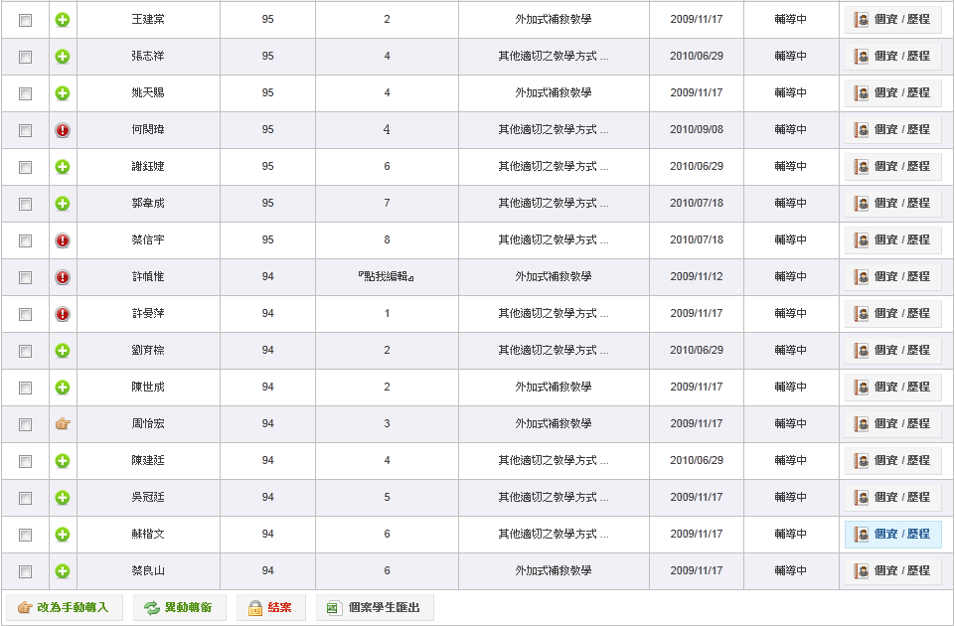 (篩選測驗成績未達60分之學生)的30%。
- 為篩選測驗成績未達60分之學生。
- 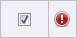 為其他學生(包含篩選測驗成績達60分或未參加篩選測驗之學生)。

- 手動名額計算方式
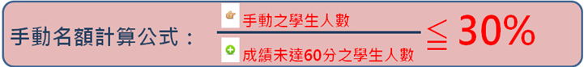
例如：若成績未達60分，共有6位。
6*30% = 1.8(無條件捨去)→有1位 手動轉入的名額。
手動名額已達到，則無法再加入。

(手動轉入之學生)及(篩選測驗成績未達60分之學生)，即可進行經費申請及開班回報(特定扶助學校除外)。
